ΔΕΛΤΙΟ ΤΥΠΟΥ

Ημερίδα: Σχεδιαστική Σκέψη για την Καινοτομία

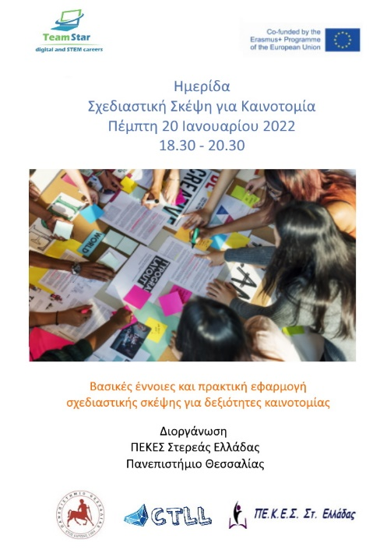
Το ΠΕΚΕΣ Στερεάς Ελλάδας και η Ομάδα Δημιουργικών Τεχνολογιών Μάθησης (http://ctll.e-ce.uth.gr) του Τμήματος Ηλεκτρολόγων Μηχανικών και Μηχανικών Υπολογιστών του Πανεπιστημίου Θεσσαλίας (THMMY) διοργανώνουν ημερίδα με τίτλο «Σχεδιαστική Σκέψη για την Καινοτομία». Η ημερίδα θα πραγματοποιηθεί διαδικτυακά την Πέμπτη 20 Ιανουαρίου από τις 18.30 έως τις 20.30. Απευθύνεται σε διδάσκοντες δευτεροβάθμιας και πρωτοβάθμιας εκπαίδευσης.
Η ημερίδα θα παρουσιάσει τη σχεδιαστική σκέψη, μια βαθιά ανθρωποκεντρική μεθοδολογία που στοχεύει στο σχεδιασμό καινοτόμων λύσεων σε προκλήσεις της βιομηχανίας και της κοινωνίας. Η σχεδιαστική σκέψη εισάγει διαδικασίες ενσυναίσθησης για την καλύτερη κατανόηση ενός προβλήματος και των πραγματικών διαστάσεων του καθώς και των αναγκών και συναισθημάτων των χρηστών, κάνοντας δυνατό το σχεδιασμό λύσεων μέσω καταιγισμού ιδεών σε ομάδες σε δύσκολα προβλήματα ακόμη και αν αυτές δεν είναι προφανείς με την πρώτη ματιά.
Το ακροατήριο θα εξοικιωθεί με τις βασικές έννοιες της σχεδιαστικής σκέψης. Θα λάβει χρήσιμες πρακτικές πληροφορίες σχετικά με την εφαρμογή δραστηριοτήτων και εργαλείων της σχεδιαστικής σκέψης στη μάθηση. Και θα παρακολουθήσει επίδειξη ψηφιακών εργαλείων που συμβάλλουν στη συνεργασία στο πλαίσιο σχεδιαστικής σκέψης.
Η ημερίδα διοργανώνεται στο πλαίσιο του ερευνητικού σχεδίου TEAMSTAR (https://www.teamstarproject.eu/) που χρηματοδοτείται απο πρόγραμμα Erasmus+ της Ευρωπαϊκής Επιτροπής. Εκτός από το Πανεπιστήμιο Θεσσαλίας στο έργο συμμετέχουν εκπαιδευτικοί οργανισμοί από τη Λετονία, την Ιταλία και τη Βουλγαρία. Επιστημονικά υπεύθυνοι του έργου το μέλος ΕΔΙΠ του τμήματος κ. Χαρίκλεια Τσαλαπάτα και ο Ομ. Καθ. του τμήματος κ. Ηλίας Χούστης. Την εκδήλωση θα χαιρετίσει ο κ. Χρίστος Μαρκαντώνης, Οργανωτικός Συντονιστής ΠΕΚΕΣ Στερεάς Ελλάδας.

